珠海市第二人民医院党员志愿服务活动记录
时 间 | 2017年8月20日星期日 | 地 点 | 门诊大厅
带队人 | 谢艳 | 参加人数 | 5人
活动主题 | 门诊提供便民服务（导诊咨询、引导患者使用自助机和微信公众号挂号、预约、缴费、打印化验单等服务）
人员名单 | 陈玉、徐慧春、麦蕾蕾、郑燕婷、谢艳（组长）
活 动 情 况 | 志愿服务活动中，组员积极热情为前来我院就诊的患者提供自助机指导挂号缴费、检验单打印、就诊指引等服务。不完全统计服务人数超过140人。  发现并解决问题方法：  1、自助机出现医保卡缴费后不主动退卡或吞卡现象。点击“社保个人账户查询”进入页面后，再点击“取卡”或重启自助机。  2、电话预约的患者，自助机上无法缴费。指引患者到服务台建卡并绑定患者本人身份证。  3.患者在自助机上缴费没有出单，可以指引其去服务台打印缴费清单。  4.门诊四楼后楼诊室搬至三楼前楼，个别老患者习惯往四楼看病，给予解释并做好指引。  5.门诊三楼就诊患者较多，维持就诊秩序，做好指引。
图 片 记 录 | 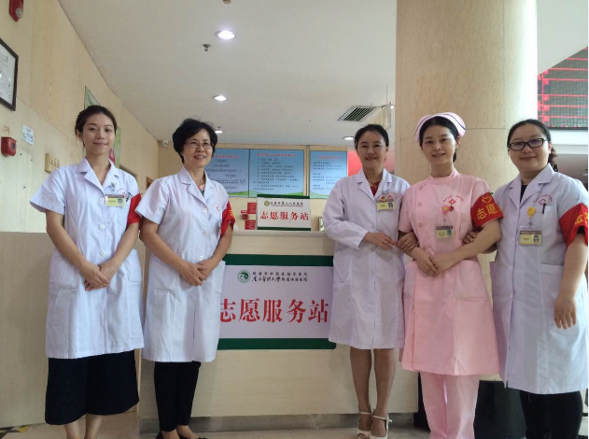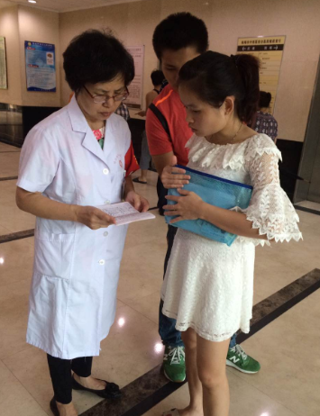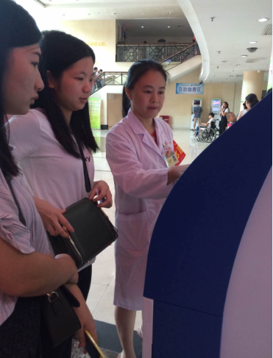  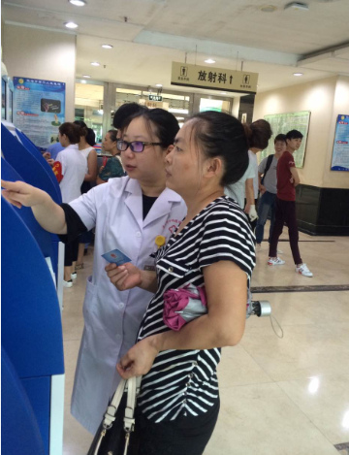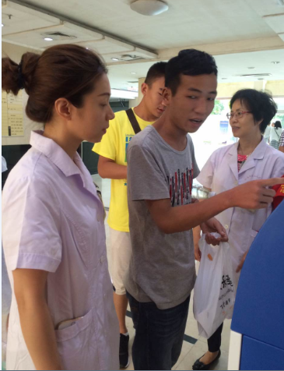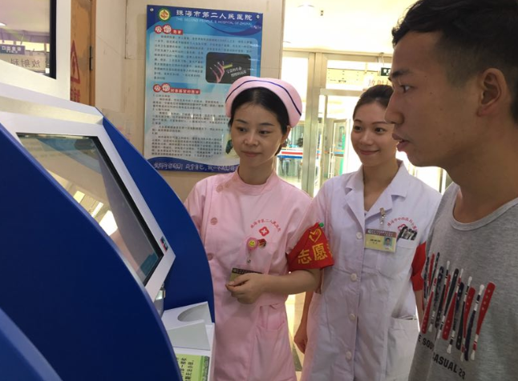
备 注

党员每次参加服务活动后，填写该登记表，发送OA信息至“党员志愿服务活动”栏目。注意存留图片（可多张）。

